Заказчик
Адрес объекта
Телефон / email

Номер колодца по проекту |  |  |  |  |  |  | Кол-во |  |  | шт.
Тип колодца
Назначение
Диаметр колодца внутренний DN/IN, мм | 720  780 | 1000  1060 | 1200  1260 |  | 1500  1560 | 1720  1780 |  | 2000  2060 |  |  | см. коммент.
Диаметр колодца наружный D, мм
Полная высота колодца H, мм
Диаметр горловины внутренний/наружный G, мм
Высота горловины H1, мм
(без толщины перекрытия и люка)
Лестница металлическая
Диаметр дна колодца D1, мм
Гермоввод под обсадную трубу | Диаметр трубы d1, мм
Гермоввод под обсадную трубу | Смещение от центра колодца R, мм
Гермоввод под обсадную трубу | Угол смещения в гр.

Присоединение трубопровода к колодцу
Направление / параметры патрубка ввода | Тип трубы | Наружный d, мм | Длина L, мм | Угол в гр. | Высота h, мм
Направление 1
Направление 2
Направление 3
Направление 4
Направление 5
Направление 6
Направление 7
Направление 8
Направление 9
Направление 10

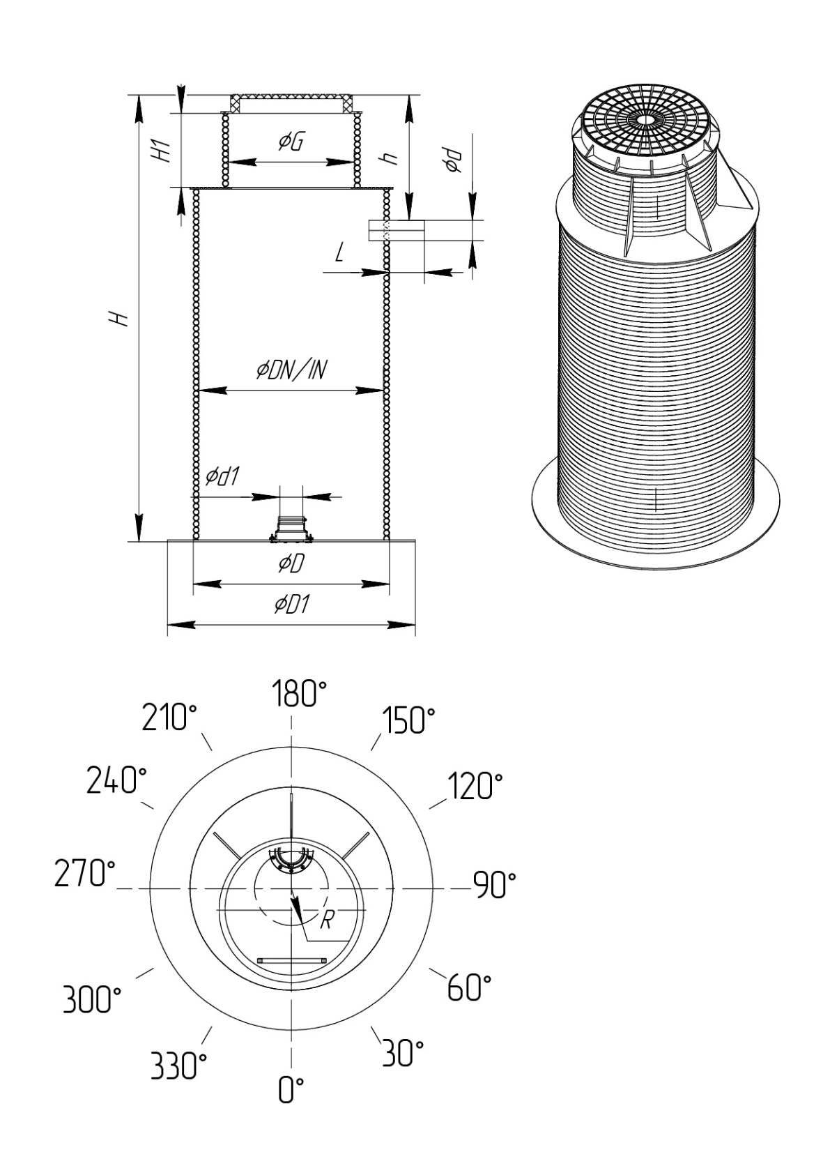

Комментарий к заказу:

Дата: _______________ Подпись заказчика: _____________________

